Лабораторная работа №11

Организация многопользовательского приложения архитектуры

«файл-сервер»

1. Цель работы: Получить навыки работы с основными средствами

СУБД для организации многопользовательского приложения архитектуры

файл-сервер

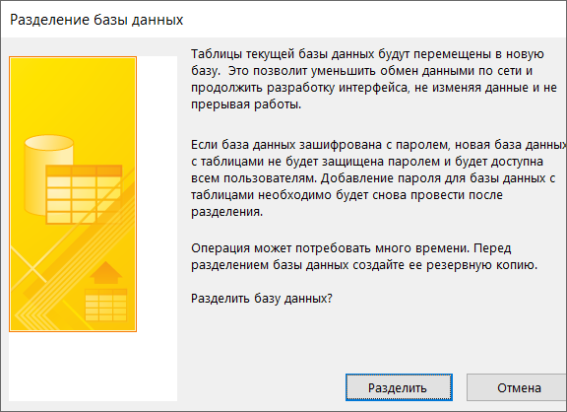

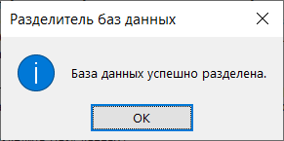

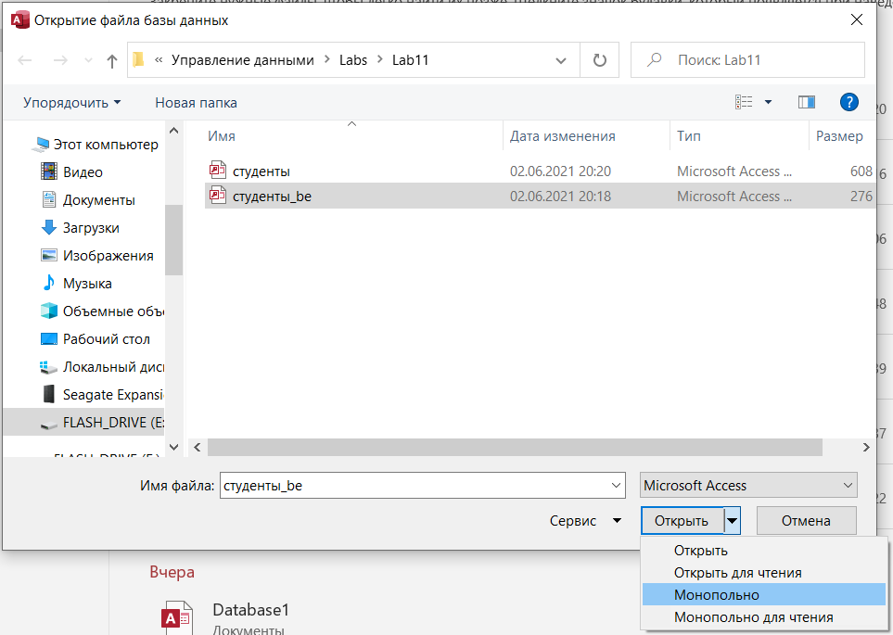

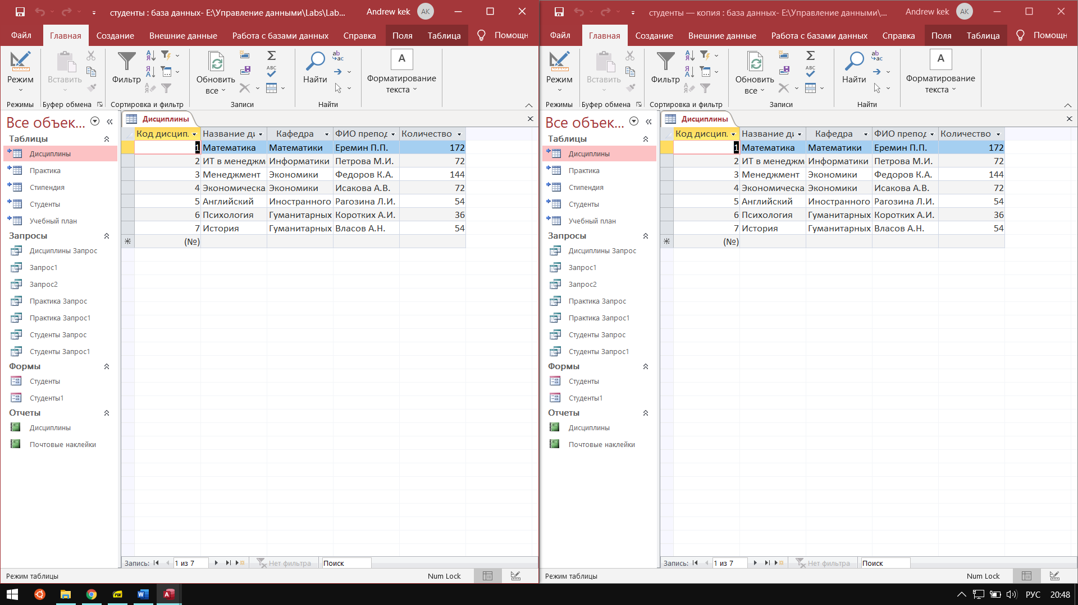

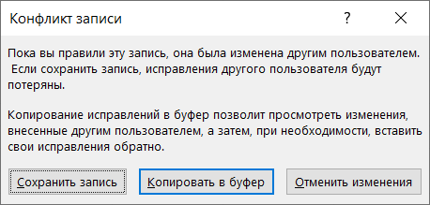

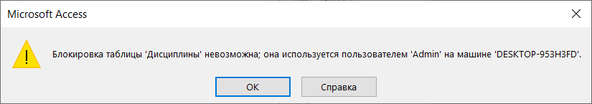

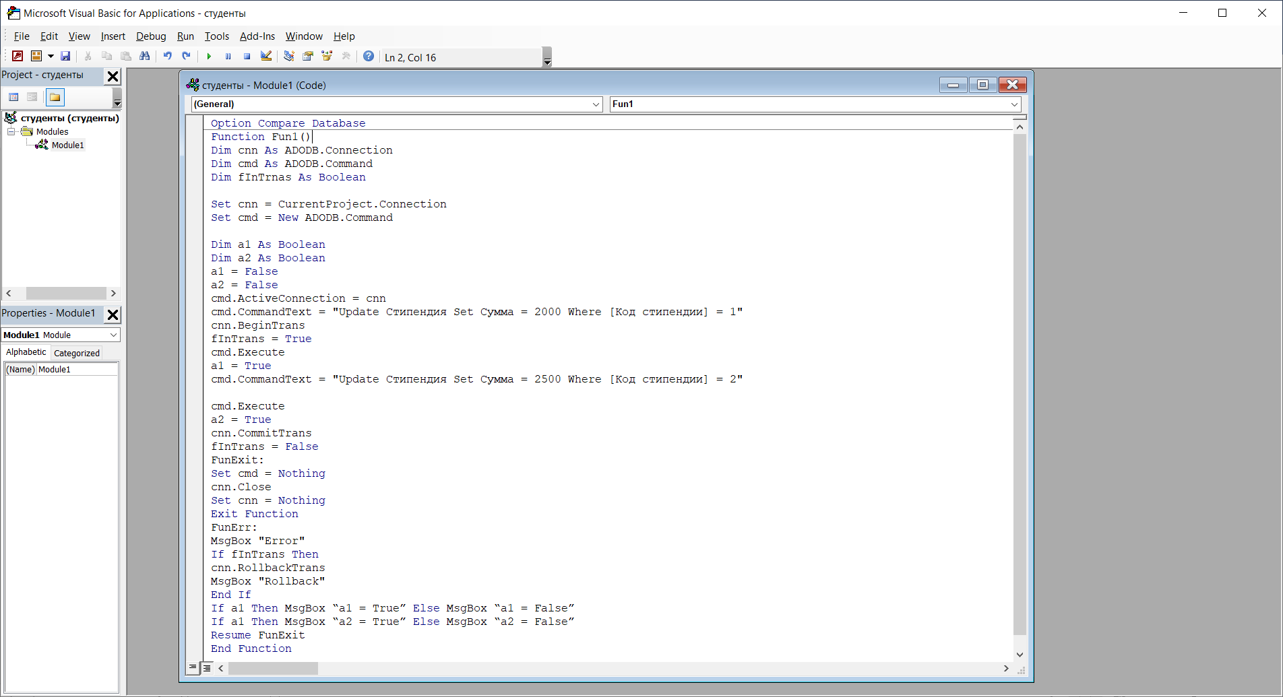

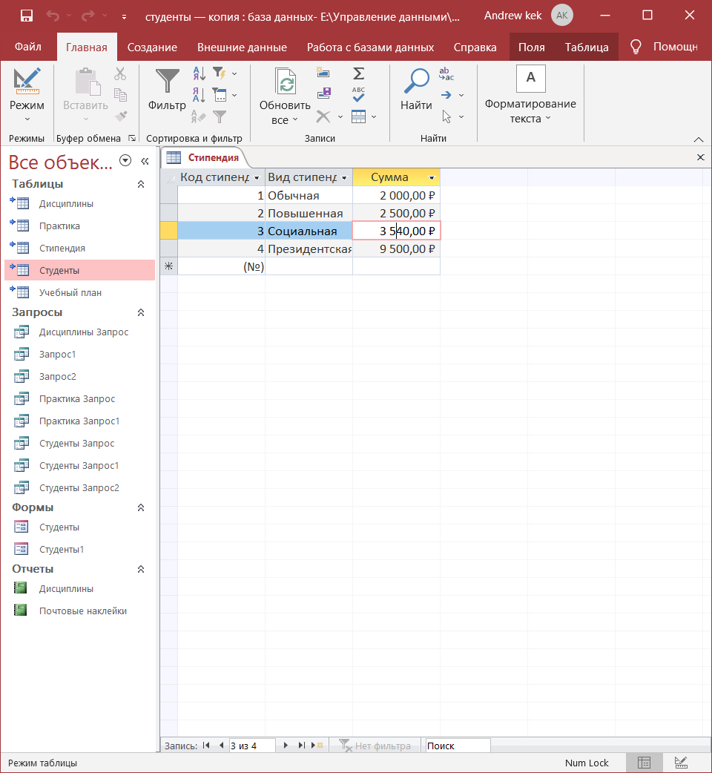

Вывод: в результате выполнения лабораторной работы получилось разделить таблицу студенты на данные и приложения, а также работать с таблицей из разных приложений и создать модуль в VBA для транзакции с двумя запросами.